ОБРАЗОВАТЕЛЬНАЯ ОРГАНИЗАЦИЯ
Колледж КАИТ №20, отделение «Датахаб»

РУКОВОДСТВО ПОЛЬЗОВАТЕЛЯ
Тема: Разработка информационной системы
«Электронный журнал группы»

Выполнил: Календеров Хамза
Группа: ИСП271
Преподаватель: Дмитрий Олегович

2026

Содержание
Содержание 2
1. Назначение системы 3
2. Требования для работы 3
3. Запуск и вход 3
4. Работа с данными в административной панели 4
4.1. Студенты 4
4.2. Предметы 5
4.3. Оценки 6
4.4. Посещаемость 6
5. Работа с API 7
6. Частые вопросы 9
6.1. Страница не открывается 9
6.2. Команда активации не находит путь 10
6.3. Не получается войти в админку 10
6.4. В списке нет нужной записи 10
7. Завершение работы 10

1. Назначение системы
Электронный журнал группы предназначен для просмотра и ведения сведений о студентах, учебных предметах, оценках и посещаемости. В текущей версии основная работа выполняется через административную панель Django. API можно использовать для получения данных и проверки взаимодействия приложения с другими программами.

2. Требования для работы
- компьютер с установленным Python и зависимостями проекта;
- папка проекта elektronnyi-zhurnal-code;
- современный браузер;
- доступ к административной учётной записи для входа в Django Admin.
Адреса 127.0.0.1 и localhost доступны на том компьютере, где запущен сервер. С другого компьютера этот адрес сам по себе работать не будет.

3. Запуск и вход
- Откройте папку проекта elektronnyi-zhurnal-code в Проводнике или Visual Studio Code.
- Откройте терминал в папке проекта.
- Активируйте виртуальное окружение командой venv\Scripts\activate.
- Запустите сервер командой python manage.py runserver.
- Откройте в браузере http://127.0.0.1:8000/admin/ и введите логин и пароль администратора.
Чтобы остановить сервер, вернитесь в окно терминала и нажмите Ctrl+C.
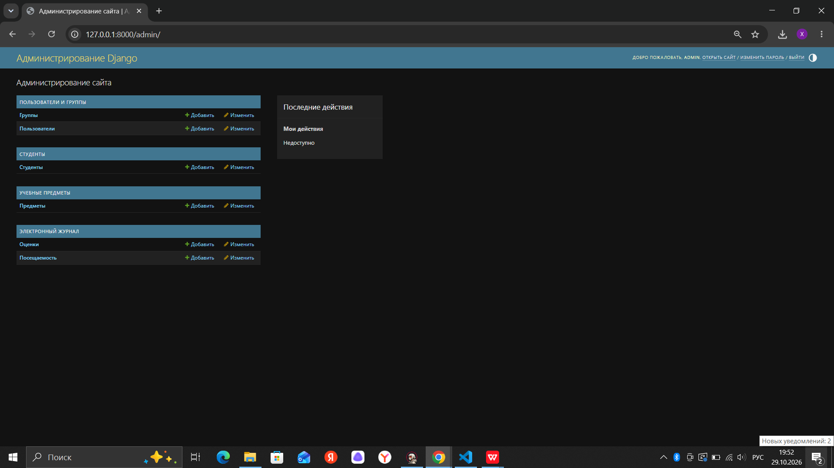
Рисунок 1 — Главная страница административной панели

4. Работа с данными в административной панели

4.1. Студенты
В меню «Электронный журнал» выберите «Ученики». Откроется таблица студентов. Чтобы добавить запись, нажмите кнопку добавления, заполните имя, фамилию, класс и электронную почту и сохраните форму. Чтобы изменить существующую запись, откройте её по ссылке в таблице, внесите изменения и сохраните.
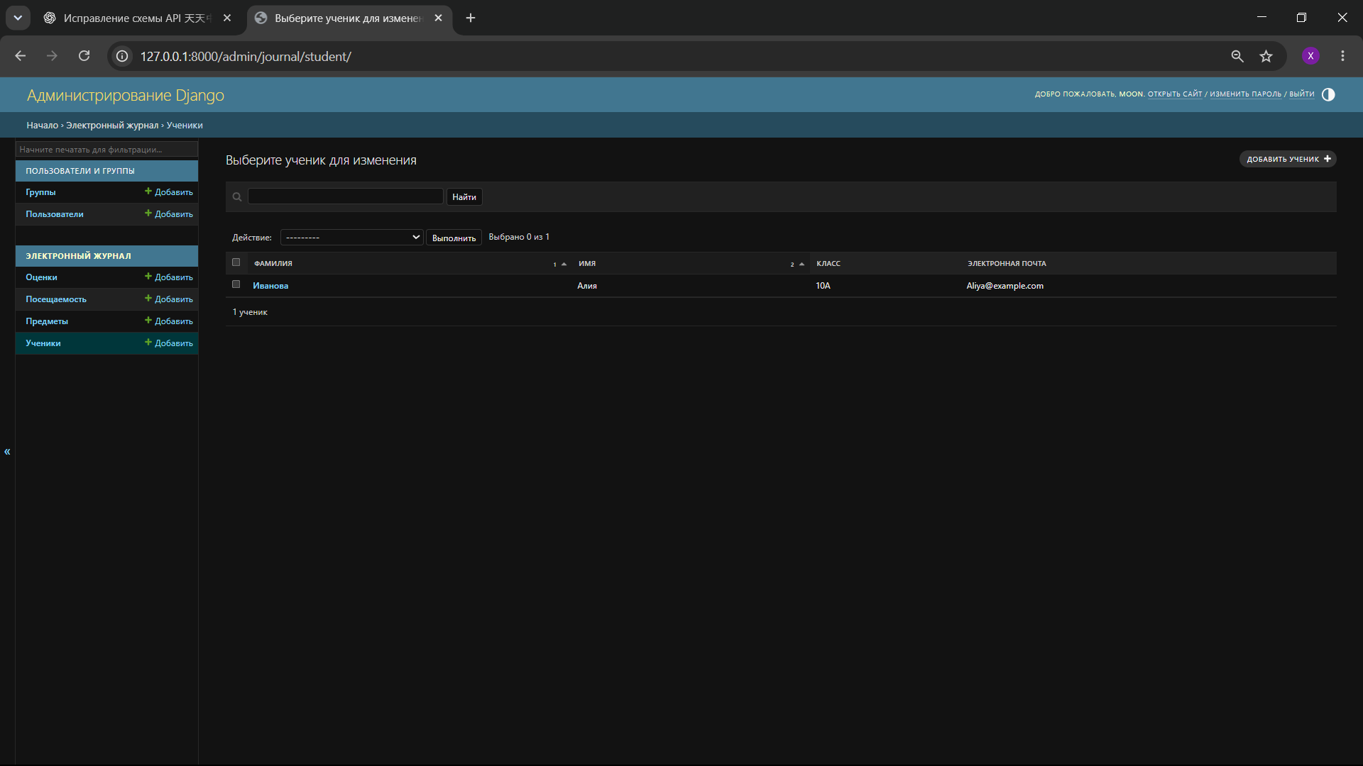
Рисунок 2 — Список студентов

4.2. Предметы
Выберите раздел «Предметы». В записи указываются название предмета и имя преподавателя. При добавлении нового предмета заполните поля формы и сохраните запись. Название предмета должно быть уникальным.
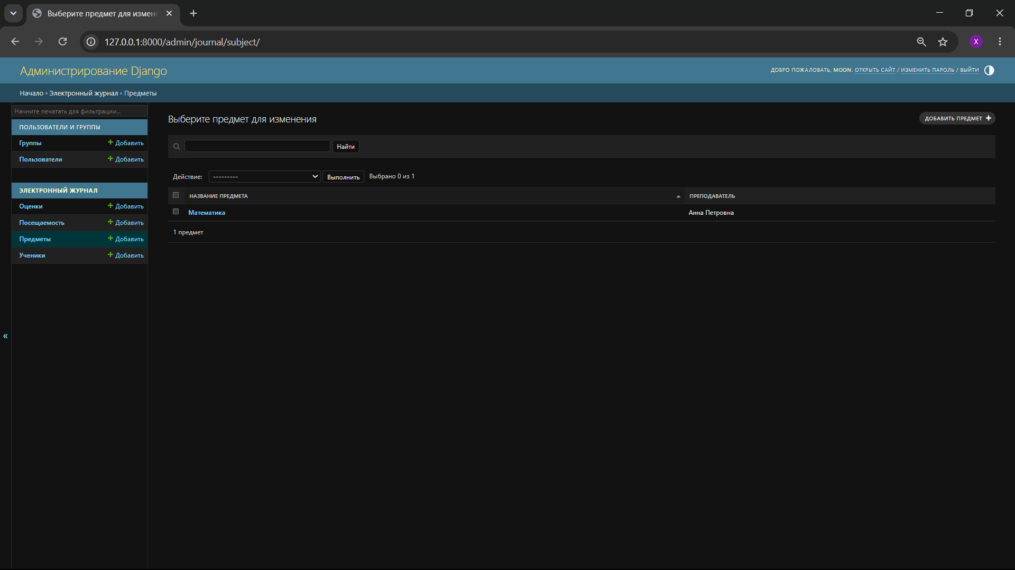
Рисунок 3 — Список предметов

4.3. Оценки
В разделе «Оценки» отображаются оценки студентов по предметам. В записи выбираются студент и предмет, затем указываются оценка, дата и при необходимости комментарий. Перед сохранением проверьте, что выбран правильный студент и нужный предмет.
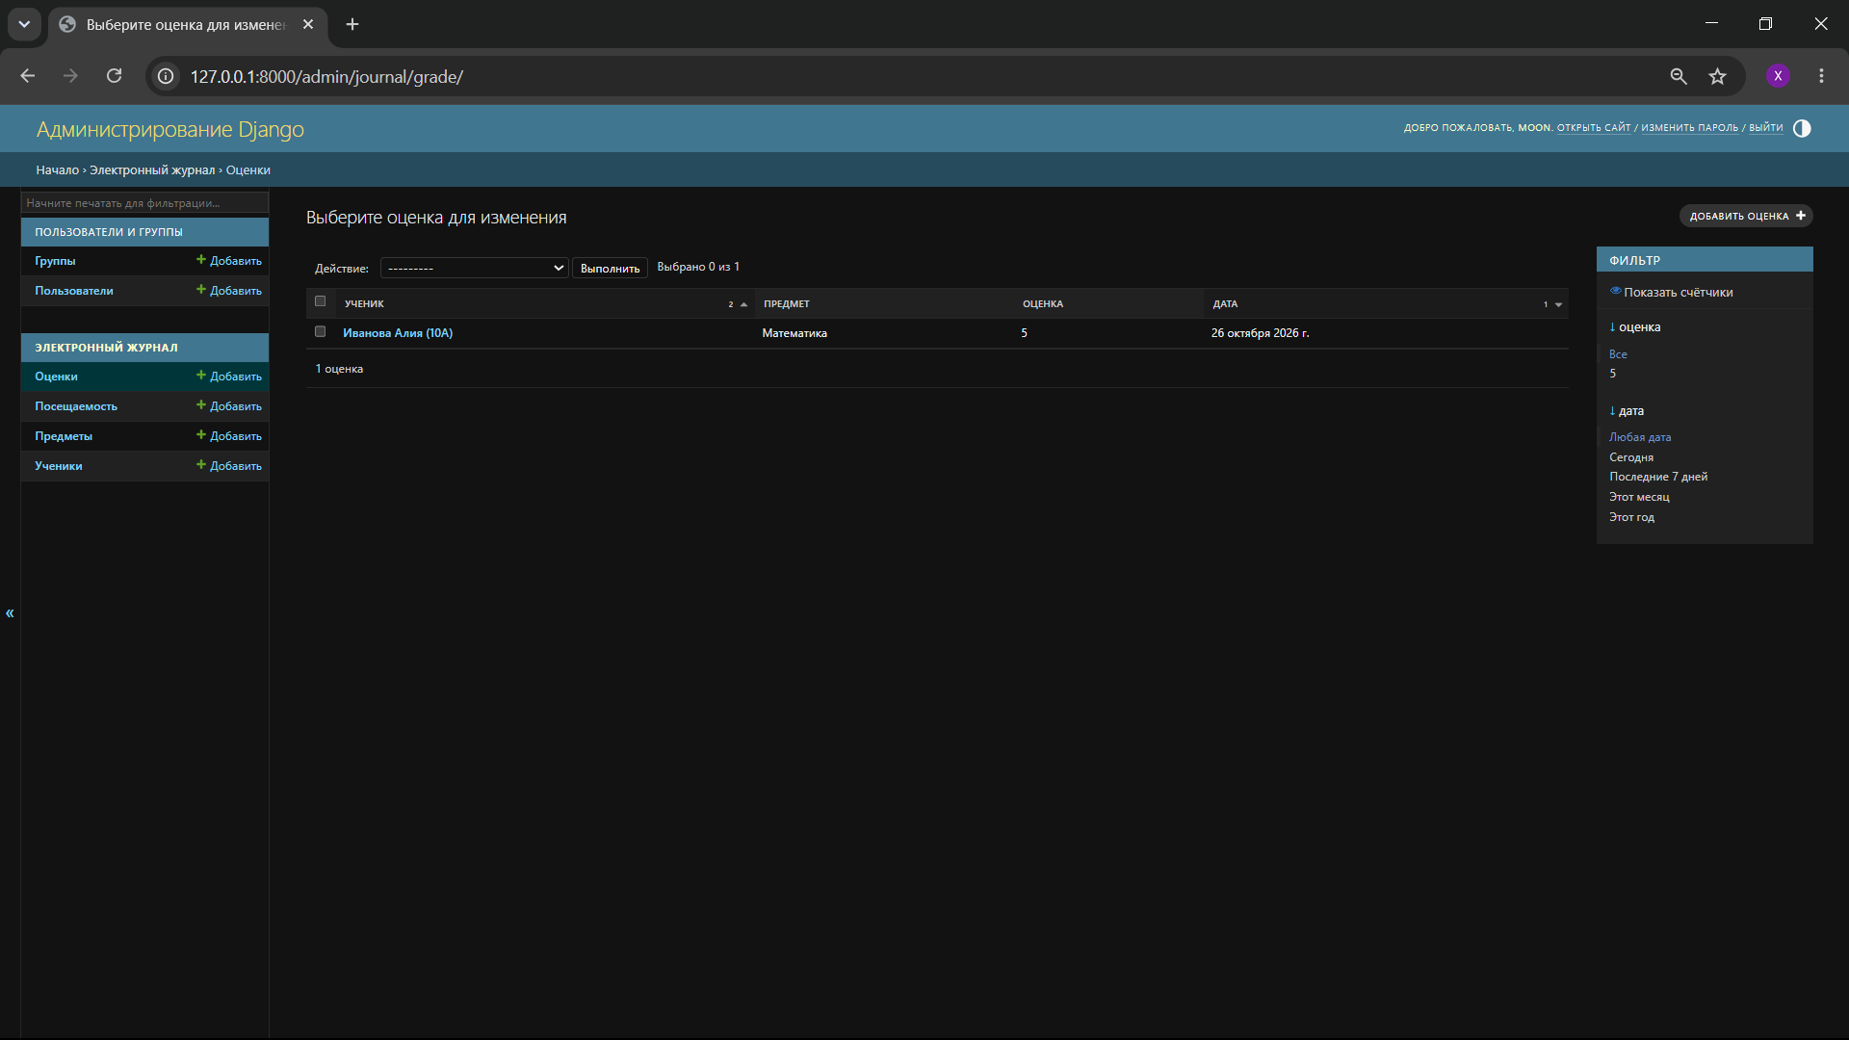
Рисунок 4 — Список оценок

4.4. Посещаемость
В разделе «Посещаемость» можно просмотреть записи о посещении занятий. В записи выбираются студент и предмет, указываются дата и статус посещаемости. Доступные статусы отображаются в форме.
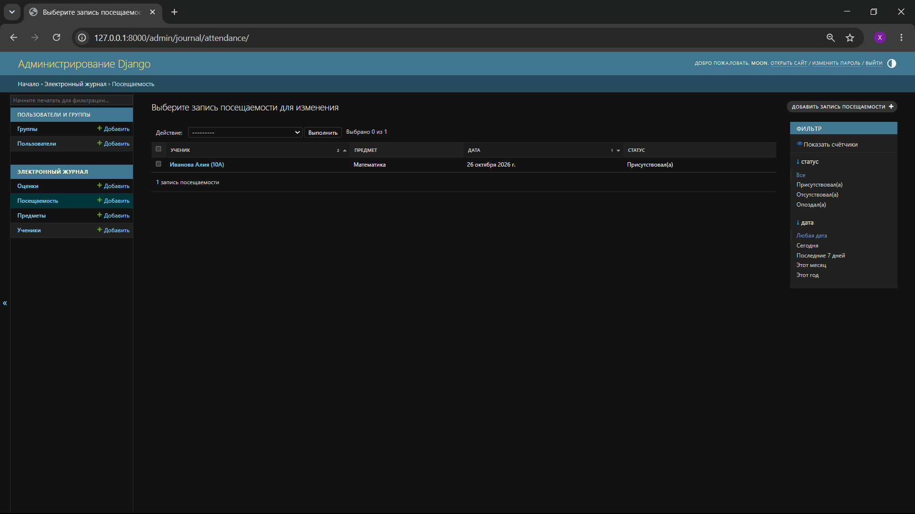
Рисунок 5 — Список посещаемости

5. Работа с API
API открывается в браузере по адресам ниже. Если сервер запущен, страницы показывают список данных и форму для отправки записи. Для обычного просмотра достаточно открыть адрес в браузере.
- Студенты: http://127.0.0.1:8000/api/students/
- Предметы: http://127.0.0.1:8000/api/subjects/
- Оценки: http://127.0.0.1:8000/api/grades/
- Посещаемость: http://127.0.0.1:8000/api/attendance/
В верхней части страницы обычно отображаются название списка, метод GET и HTTP-статус ответа. Ответ HTTP 200 OK означает, что запрос был обработан успешно.
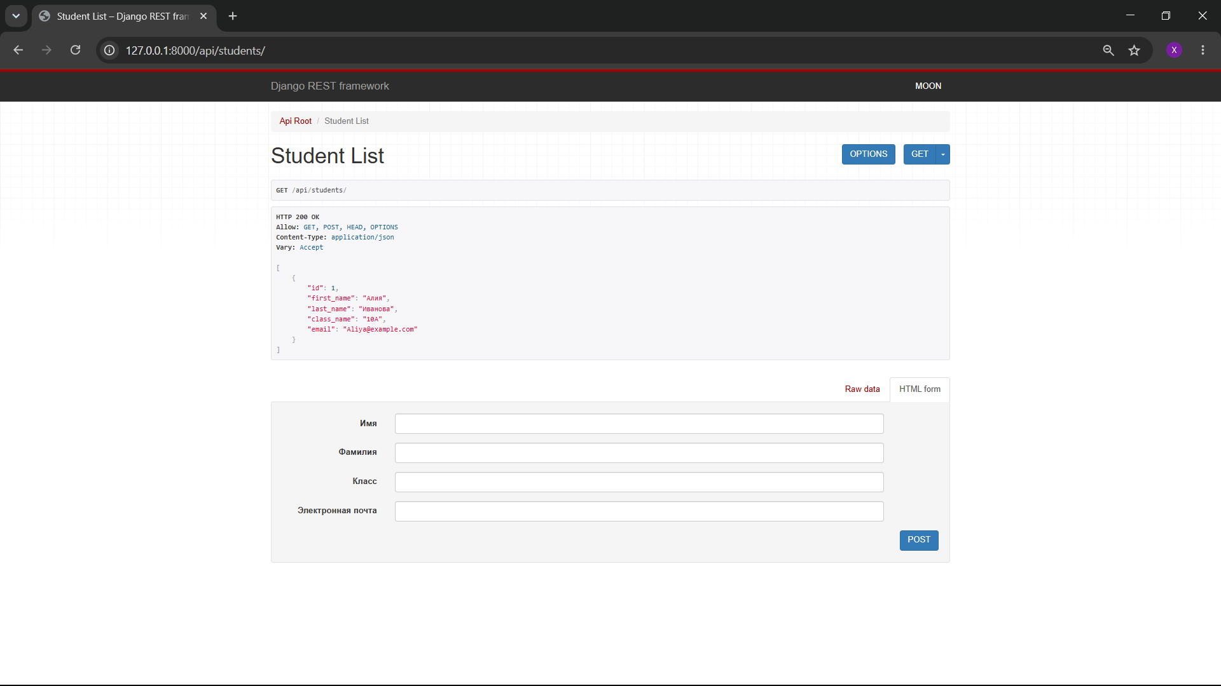
Рисунок 6 — Просмотр списка студентов через API
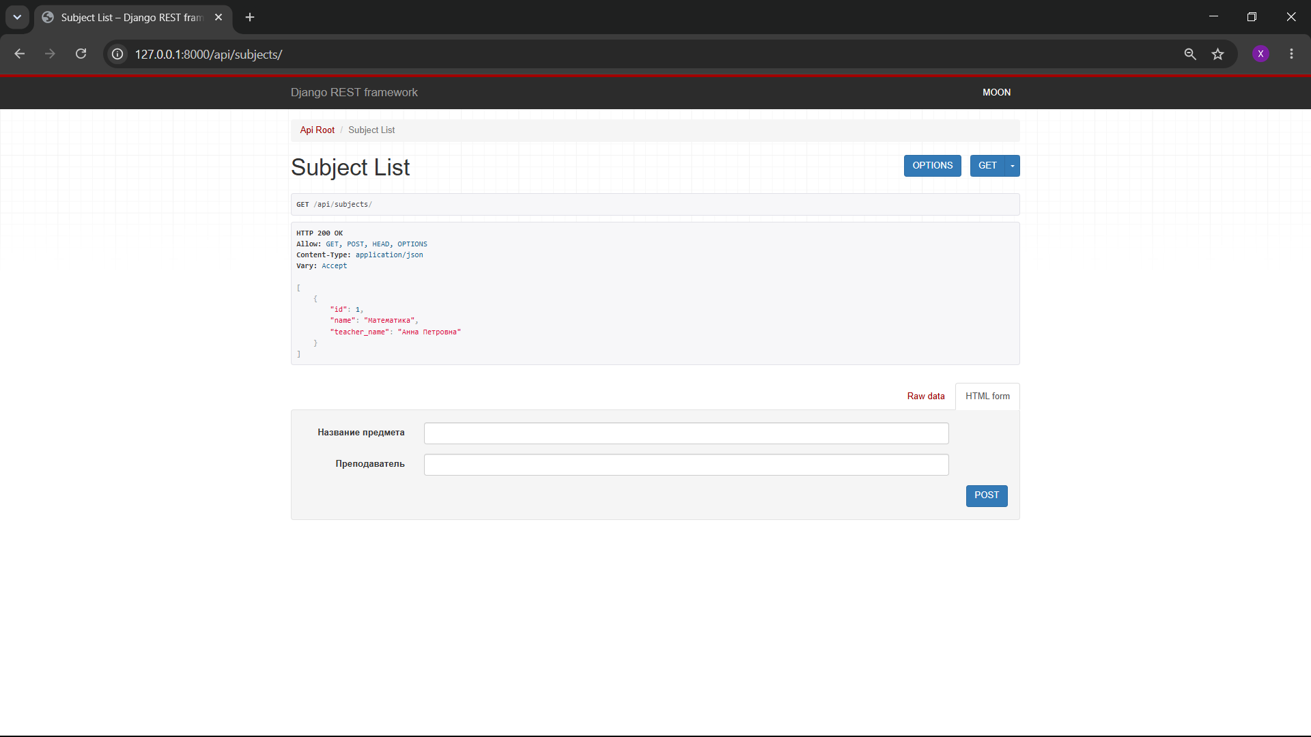
Рисунок 7 — Просмотр списка предметов через API
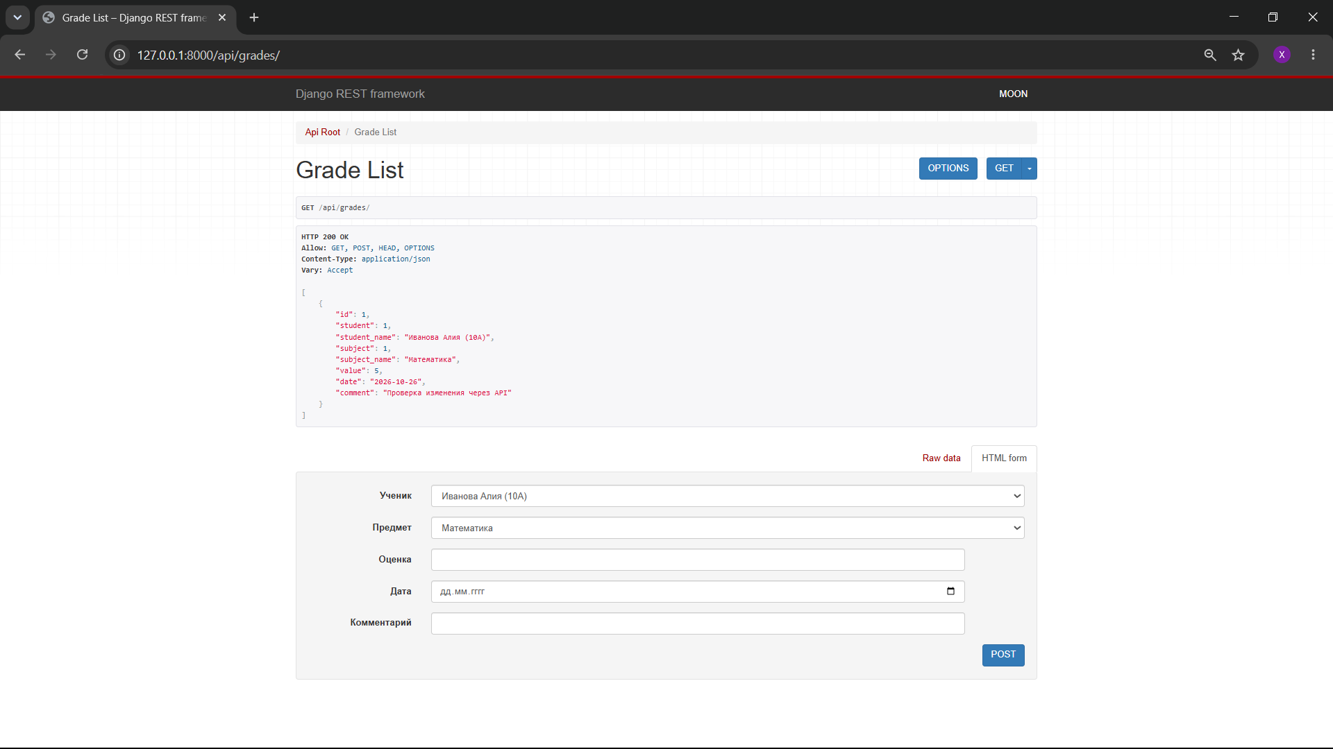
Рисунок 8 — Просмотр оценок через API
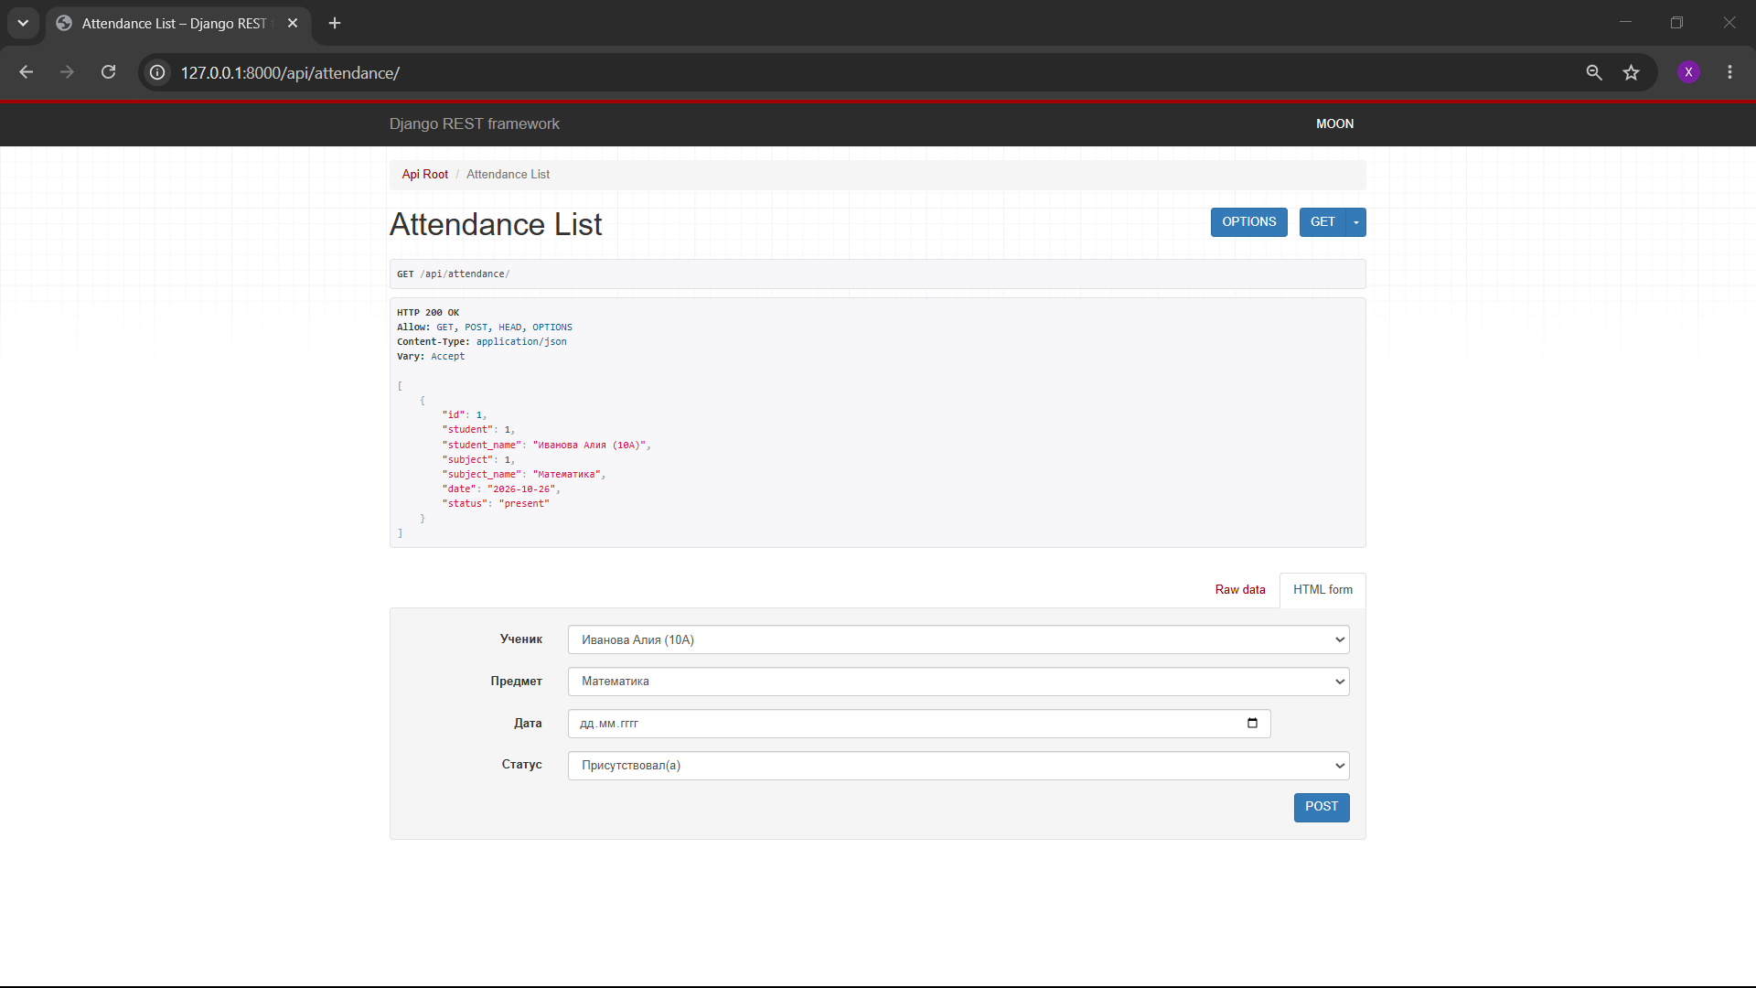
Рисунок 9 — Просмотр посещаемости через API

6. Частые вопросы

6.1. Страница не открывается
Проверьте, запущен ли сервер в терминале. Если сервер остановлен, снова выполните python manage.py runserver из папки проекта с активированным виртуальным окружением.

6.2. Команда активации не находит путь
Убедитесь, что терминал открыт в папке elektronnyi-zhurnal-code и что внутри неё есть папка venv. Команда venv\Scripts\activate должна выполняться именно из папки проекта.

6.3. Не получается войти в админку
Проверьте правильность логина и пароля. Если пароль забыт, обратитесь к разработчику или администратору проекта, чтобы восстановить доступ.

6.4. В списке нет нужной записи
Убедитесь, что выбрали правильный раздел. Если записи нет, её можно добавить через соответствующую форму, если у пользователя есть необходимые права.

7. Завершение работы
После завершения работы остановите сервер сочетанием Ctrl+C в терминале. Не удаляйте файл db.sqlite3, если требуется сохранить введённые данные. Перед передачей проекта другому человеку убедитесь, что исходные файлы и список зависимостей сохранены.

